Графический диктант «Носорог»
Оборудование: альбом, трафареты, фломастеры на водной основе.
Ход занятия
Пальчиковая гимнастика.
Внимание, девочки!
Внимание, мальчики!
Приготовьте ваши ручки,
Разомните пальчики.
«Пальчики просыпаются»
«Пальчики засыпают
«Пальчики здороваются»
Пальчик-мальчик, где ты был?
С этим братцем в лес ходил.
С этим братцем щи варил.
С этим братцем кашу ел.
С этим братцем песни пел.
Поочередное выполнение «козочка» и «зайчик» правой рукой.
«Пчелка» Указательным пальцем правой руки (доминантной), остальные находятся в кулачке, проводим вращательные движения по кругу (вначале по часовой стрелке, затем против) с проговариванием чистоговорки:
Пчелка села на цветок,
Пьет она душистый сок.
«Крыша»
Построили пчелки крышу. Подушечки пальцев сомкнуты, пальцы разведены друг от друга. См. рисунок «крыша».
Проверим, как построили «крышу». Большие пальцы раздвигаем в сторону, затем смыкаем. Затем указательные и т.д.
«Замок» См. рисунок. Дети сплетают пальцы обеих рук.
«Стук в замок». Пальцы находятся в «замке». Ладони раздвигаем в стороны, затем резко сближаем, получается приглушенный стук.
«Кто стучался?» Пальцы находятся в «замке». Поочередно поднимаем пальцы, начиная с больших, и удерживаем вверху.
«Паутинка». Это паучок плел паутинку. Большой палец правой руки соединяем с указательным пальцем левой руки. А указательный палец правой руки соединяем с большим пальцем левой руки. Плетем «паутинку». Размыкаем указательный палец правой руки и поднимаем вверх на 180 градусов оба пальчика. Размыкаем большой палец правой руки и также поднимем вверх на 180 градусов. Таким образом плетем «паутинку».
Работа с трафаретами.
1. Обводим указательными пальцами левой и правой руки по линиям на трафарете.
2. Проводим данные линии – «дорожки» указательными пальчиками в воздухе стоя.
3. Проводим данные линии – «дорожки» указательными пальчиками по столу сидя или стоя, кому как удобно. (Можно использовать не поверхность стола, а салфетку из линолеума).
4. Обводим линии на трафарете цветными фломастерами левой и правой рукой одновременно.
5. Самостоятельно копируем линии на чистом листе бумаги.
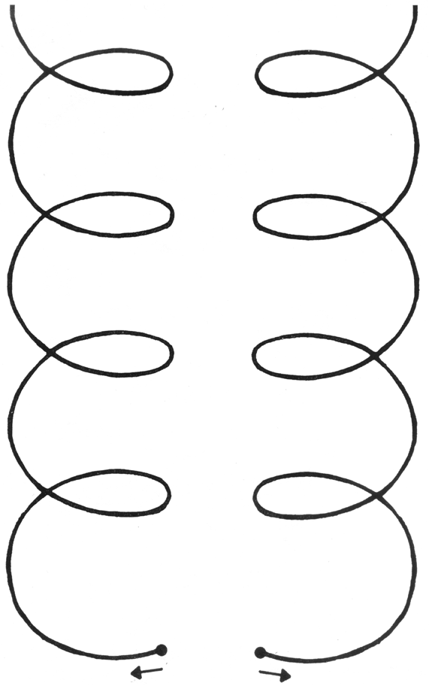
Трафарет № 6
Графический диктант
Загадка:
На носу рога торчат,
Неприветлив, мрачен взгляд,-
Очень вспыльчив, очень строг
Африканский … (носорог).
Диктант: от начальной точки 2 клетки вниз, 1 клетка вниз на уголок вправо, 1 вправо, 1 вверх на уголок вправо, 1 вправо, 1 вверх, 1 вправо, 1вниз, 2 клетки вниз на уголок вправо, 7 вправо, 3 клетки вниз на уголок вправо, 1 влево, 1 вверх на уголок влево, 1 вверх, 7 вниз, 1 влево, 3 вверх, 1 влево, 3 вниз, 1 влево, 3 вверх, 3 влево, 3 вниз, 1 влево, 3 вверх, 1 влево, 3 вниз, 1 влево, 3 вверх, 1 клетки вверх на уголок влево, 1 вверх, 1 вверх на уголок влево, 1 вверх на уголок влево, 2 влево, 1 вверх на уголок влево, 2 влево, 1 вверх на уголок влево. 1 вправо, 2 влево, 1 клетки вверх на уголок вправо, 1 вверх, 1 вверх на уголок вправо, соединить в начальной точке.
Ответ: см. рисунок.
Графический диктант "Носорог" | 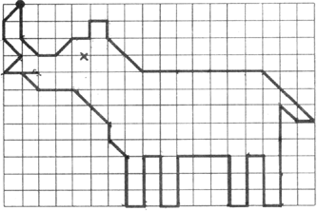
Заштрихуйте ваш рисунок. Соблюдайте правила штриховки.

